

RESOLUÇÃO ARES-PCJ Nº 466, DE 07 DE DEZEMBRO DE 2022
Aprova o Regulamento de Prestação dos Serviços Públicos de Abastecimento de Água e Esgotamento Sanitário e Atendimento aos Usuários do Município de Amparo, e dá outras providências.
A DIRETORIA EXECUTIVA DA ARES-PCJ - AGÊNCIA REGULADORA DOS SERVIÇOS DE SANEAMENTO DAS BACIAS DOS RIOS PIRACICABA, CAPIVARI E JUNDIAÍ (AGÊNCIA REGULADORA PCJ), no uso de suas atribuições e na forma da Cláusula 32ª, inciso III, do Protocolo de Intenções da ARES-PCJ, convertido em Contrato de Consórcio Público, e o artigo 28, inciso III, do Estatuto Social da ARES-PCJ e;
CONSIDERANDO:
O disposto nos artigos 23 e 27 da Lei Federal nº 11.445, de 05 de janeiro de 2007, que define os aspectos normativos em que as agências reguladoras editarão normas relativas às dimensões técnicas, econômicas e sociais de prestação dos serviços de saneamento básico;
Os preceitos norteadores da Resolução nº 50, de 28 de fevereiro de 2014, e suas alterações, em especial nos artigos 45 e 46, que delimitam a forma e a obrigação dos prestadores de saneamento básico em editar Regulamento de Prestação de Serviços visando a divulgação do padrão normativo aos usuários;
Que o Serviço Autônomo de Água e Esgotos de Amparo – SAAE, responsável pelos serviços de abastecimento de água e esgotamento sanitário do Município de Amparo, em conformidade com a Resolução ARES-PCJ nº 50/2014, e suas alterações, solicitou análise de seu Regulamento que disciplina a forma de prestação dos serviços e atendimento;
Que a Agência Reguladora PCJ, através da Nota Técnica nº 20/2022, concluiu que o Regulamento apresentado pelo SAAE atende aos conteúdos mínimos estabelecidos pela Resolução ARES-PCJ nº 50/2014, cumprindo todas as ressalvas;
Que, em face do cumprimento de todas as diretrizes, a Diretoria Executiva da ARES-PCJ, reunida em 07 de dezembro de 2022;
RESOLUÇÃO ARES-PCJ Nº 466 – 07/12/2022 | 1

RESOLVE:
Art. 1º - Ratificar o teor da Nota Técnica nº 20/2022, com a consequente homologação do Regulamento de Prestação dos Serviços e Atendimento aos Usuários do Município de Amparo, cujo conteúdo em sua íntegra está inserido no Anexo A da presente Resolução.
Art. 2º - Para conhecimento ou consulta do usuário, o Serviço Autônomo de Água e Esgotos de Amparo – SAAE, deverá disponibilizar nos locais de atendimento e em locais de fácil visualização e acesso, bem como em seu sítio eletrônico ou em outros meios de comunicações o Regulamento ora homologado, conforme preconiza o art. 46, da Resolução ARES-PCJ nº 50/2014, para imediata aplicação.
Art. 3º - Revogar integral, tácita e expressamente a Resolução ARES-PCJ nº 246/2018, com seus anexos.
Art. 4º - Esta Resolução entrará em vigor na data da sua publicação, revogando as disposições em contrário.
DALTO FAVERO BROCHI
Diretor Geral
RESOLUÇÃO ARES-PCJ Nº 466 – 07/12/2022 2

RESOLUÇÃO ARES-PCJ Nº 466, DE 07 DE DEZEMBRO DE 2022
ANEXO A
SERVIÇO AUTÔNOMO DE ÁGUA E ESGOTOS DE AMPARO – SAAE AMPARO

REGULAMENTO DE PRESTAÇÃO DE SERVIÇOS PÚBLICOS DE ABASTECIMENTO DE ÁGUA E ESGOTAMENTO SANITÁRIO
RESOLUÇÃO ARES-PCJ Nº 466 – 07/12/2022 3

REGULAMENTO DOS SERVIÇOS PÚBLICOS DE
ABASTECIMENTO DE ÁGUA E ESGOTAMENTO SANITÁRIO
TÍTULO I
DAS DISPOSIÇÕES GERAIS
CAPÍTULO I
DAS DEFINIÇÕES
Art. 1º – Os serviços prestados pelo Serviço Autônomo de Água e Esgotos de Amparo – SAAE, Autarquia criada pela Lei municipal nº 637, de 14 de janeiro de 1969, serão cobrados através de preços públicos e tarifas, na forma prevista em Resolução específica da Agência Reguladora PCJ (ARES-PCJ) sobre o tema.
Art. 2º – Adotam-se, no âmbito do SAAE, as seguintes definições:
I - Serviços públicos de abastecimento de água:
a) Abrigo ou padrão: local (reservado pelo proprietário/usuário) ou caixa padronizada (distribuída ou aprovada pelo SAAE) para instalação do cavalete;
b) Adutora: canalização e/ou tubulação principal de um sistema de abastecimento de água, situada geralmente entre a captação e a estação de tratamento (ETA), ou entre esta e os reservatórios de distribuição ou setores de consumo;
c) Aferição do hidrômetro: verificação das vazões e volumes indicados pelo medidor e sua conformidade com as condições de operação estabelecidas na legislação metrológica; d) Água bruta: água conforme é encontrada na natureza, antes de receber qualquer tipo de tratamento;
e) Água potável: água cujos parâmetros microbiológicos, físicos, químicos e radioativos atendam aos padrões de potabilidade definidos pelo Ministério da Saúde;
f) Água tratada: água submetida a tratamento prévio, através de processos físicos, químicos e/ou biológicos de tratamento, com a finalidade de torná-la apropriada ao consumo; g) Captação: local de retirada de água bruta, superficial ou subterrânea, que abriga ou não sistema de bombas de recalque;
h) Cavalete: conjunto padronizado de tubulações e conexões, ligado ao ramal predial de água, destinado à instalação do hidrômetro, sendo considerado como o ponto de entrega de água tratada no imóvel;
i) Controle da qualidade da água para consumo humano: conjunto de atividades exercidas de forma contínua pelos responsáveis pela operação de sistema ou solução alternativa de abastecimento de água, destinadas a verificar se a água fornecida à população é potável, assegurando a manutenção desta condição;
j) Elevatória de água: conjunto de tubulações, equipamentos e dispositivos destinados à elevação de água bruta ou tratada;
RESOLUÇÃO ARES-PCJ Nº 466 – 07/12/2022 4

k) Estação de Tratamento de Água (ETA): unidade composta de equipamentos, tubulações e instrumentos onde são processadas todas as atividades para tornar a água bruta captada em água tratada, própria para o consumo humano;
l) Hidrômetro: equipamento destinado a medir e registrar, contínua e cumulativamente, o volume de água fornecido ao imóvel;
m) Lacre: dispositivo de segurança destinado a preservar a integridade e inviolabilidade de medidores e da ligação de água em face de atos que possam prejudicar a medição e o sistema de abastecimento de água;
n) Ramal predial: conjunto de tubulações, conexões e registro compreendido entre a rede de distribuição até antes do cavalete;
o) Reservatório: instalação destinada a armazenar água e assegurar a pressão suficiente ao abastecimento;
p) Solução alternativa coletiva de abastecimento de água para consumo humano: toda modalidade de abastecimento coletivo de água distinta do sistema público de abastecimento de água, incluindo, dentre outras, fonte, poço comunitário, distribuição por veículo transportador, e instalações condominiais horizontais e verticais.
II - Serviços públicos de esgotamento sanitário:
a) Água de reuso: água proveniente do processo de tratamento de esgotos, não potável e fornecida dentro de padrões de qualidade estabelecidos por legislação estadual específica, destinada a usos diversos que não o consumo humano;
b) Caixa de inspeção (pontos de coleta de esgoto): é o ponto de conexão da(s) instalação(ões) predial(is) do usuário (ramal coletor) com a caixa de ligação de esgoto, caracterizando-se como o limite de responsabilidade do prestador de serviços de esgotamento sanitário; c) Coleta de esgoto: recolhimento do efluente líquido através de ligações à rede pública de esgotamento sanitário;
d) Coletor predial: tubulação de esgoto na área interna do lote até a caixa de ligação de esgoto; e) Coletor tronco: rede pública constituída por tubulação de grande diâmetro com objetivo de coletar das redes primárias e destiná-las às estações elevatórias ou ETE;
f) Estação Elevatória de Esgotos (EEE): conjunto de bombas, tubulações, equipamentos e dispositivos destinados à elevação dos efluentes (esgoto);
g) Estação de Tratamento de Esgotos (ETE): unidade composta de conjunto de equipamentos, acessórios e tubulações para tratar os efluentes antes de lançá-los aos corpos hídricos, conforme legislação vigente;
h) Instalação predial de esgoto: conjunto de tubulações, equipamentos, peças e dispositivos localizados na área interna da unidade usuária, a montante do ponto de coleta de esgoto, empregados na coleta de esgotos;
i) Ramal predial de esgoto: conjunto de tubulações e peças especiais situadas entre a rede pública de esgotamento sanitário e o ponto de coleta de esgoto;
j) Rede pública de esgotamento sanitário: conjunto de tubulações, peças e equipamentos que interligam os pontos de coleta aos sistemas de tratamento de esgoto, sendo parte integrante do sistema público de esgotamento sanitário;
k) Sistema condominial de esgoto: sistema composto de redes e ramais multifamiliares, reunindo grupo de unidades usuárias, formando condomínios, como unidade de esgotamento;
RESOLUÇÃO ARES-PCJ Nº 466 – 07/12/2022 5

l) Sistema público de Esgotamento Sanitário (SES): conjunto de instalações e equipamentos utilizados nas atividades de coleta, afastamento, tratamento e disposição final de esgotos sanitários.
III - Denominações genéricas:
a) Alto consumo: consumo mensal da unidade usuária, cujo valor medido ultrapassa em 30% (trinta por cento), no mínimo, a média aritmética dos últimos 06 (seis) meses com valores corretamente medidos;
b) Consumo mínimo: faturamento do volume mínimo por economia em m³ (metros cúbicos); c) Contrato de Prestação de Serviços: instrumento contratual padronizado previamente pela Agência Reguladora dos Serviços de Saneamento das Bacias dos Rios Piracicaba, Capivari e Jundiaí (ARES-PCJ), para a prestação dos serviços de abastecimento de água e/ou esgotamento sanitário, cujas cláusulas estão vinculadas às normas e regulamentos, não podendo seu conteúdo ser modificado pelo SAAE ou pelo usuário;
d) Contrato especial: instrumento pelo qual o SAAE e o usuário ajustam as características técnicas e as condições comerciais dos serviços de abastecimento de água e/ou esgotamento sanitário;
e) Corte da ligação: interrupção ou desligamento dos serviços pelo SAAE por meio de instalação de dispositivo supressor ou outro meio, com suspensão da emissão de fatura; f) Despejo não doméstico: efluente líquido decorrente do uso da água para fins industriais e serviços diversos, conforme legislação vigente;
g) Economia: unidades autônomas para fornecimento de água ou esgotamento sanitário, como moradias, apartamentos, unidades comerciais, salas de escritório, indústrias, órgãos públicos e similares, existentes numa determinada edificação, que são atendidos pelos serviços de abastecimento de água e/ou de esgotamento sanitário;
h) Fatura de serviços: nota fiscal ou documento que apresenta a quantia total a ser paga pelo usuário, referente à prestação do serviço público de abastecimento de água e/ou de esgotamento sanitário, referente a um período especificado, discriminando-se as exigências constantes do Decreto federal nº 5.440/2005;
i) Inspeção: fiscalização na unidade usuária, posteriormente à ligação, com vistas a verificar sua adequação aos padrões técnicos e de segurança do SAAE, o funcionamento do sistema de medição e a conformidade dos dados cadastrais;
j) Limitador de consumo: dispositivo instalado no ramal predial para restringir o volume fornecido de água;
k) Monitoramento operacional: acompanhamento e avaliação dos serviços mediante equipamentos e instalações pertencentes ao sistema de abastecimento de água e esgotamento sanitário;
l) Recomposição: ação de responsabilidade do SAAE em iniciar e terminar a recuperação ou a recomposição de muros, passeios e pavimentos deteriorados pela ampliação ou manutenção das redes públicas de água e esgoto, levando-se em consideração o fluxo de pedestres e veículos e os casos de obras e serviços continuados;
m) Supressão da ligação: interrupção ou desligamento definitivo dos serviços, por meio de retiradas das instalações entre o ponto de conexão e a rede pública, suspensão da emissão de faturas e inativação do cadastro comercial;
RESOLUÇÃO ARES-PCJ Nº 466 – 07/12/2022 6

n) Unidade usuária: economia ou conjunto de economias atendidas através de uma única ligação de água e/ou de esgoto;
o) Usuário/cliente: pessoa física ou jurídica, legalmente representada, que solicitar a prestação dos serviços públicos de abastecimento de água e/ou esgotamento sanitário, vinculada a unidade usuária, sendo responsável pelo pagamento das faturas e pelas demais obrigações fixadas em normas legais, regulamentares e contratuais;
p) Vazamento oculto: vazamento de difícil percepção, passível de ocorrer no sistema público ou predial, cuja detecção seja comprovada através de testes ou por técnicos especializados.
Art. 3º – Cada unidade usuária dotada de ligação de água e esgoto será cadastrada pelo SAAE, cabendo-lhe um único número de ligação.
Art. 4º – O usuário poderá ser titular de uma ou mais unidades usuárias em locais diversos.
Parágrafo único. A instalação e atendimento a mais de uma unidade no mesmo local de titularidade do mesmo proprietário observará os requisitos técnicos para prestação dos serviços de abastecimento de água e esgotamento sanitário.
Art. 5º – Toda unidade usuária será enquadrada nas categorias previstas no plano tarifário, devendo o usuário informar as alterações supervenientes que possam resultar reenquadramento ou classificação.
§ 1º A prestação dos serviços de abastecimento de água e esgotamento sanitário será remunerada sob a forma de tarifa e demais preços públicos, e os reajustes serão aplicados observado o disposto na legislação vigente, bem como das resoluções editadas pela ARES-PCJ, devendo ser diferenciadas, conforme as categorias de usuários e as faixas de consumo.
§ 2º As leituras serão obrigatoriamente efetuadas em período não inferior a 27 dias e não superior a 33 dias, de acordo com o cronograma de execução do SAAE, de segunda-feira a sábado durante o dia e, excepcionalmente, em feriados e pontos facultativos.
§ 3º A determinação dos consumos que se faz para cada usuário será pela diferença entre as leituras de dois períodos consecutivos de faturamento, efetuando-se a cobrança da seguinte forma:
I - Por categorias, distribuídas por faixas de consumo ou quantidades crescentes de utilização em cascata;
II - Com mensuração do consumo, por meio de hidrômetro;
III - Por consumo estimado excepcionalmente nas hipóteses previstas neste Regulamento.
§ 4º Havendo impossibilidade de verificação dos consumos medidos em razão de quebra, violação, dificuldade ou impedimento de acesso ao equipamento de medição no momento em que se tentou realizar a leitura, considerar-se-á, para fins de faturamento, o consumo com base na média dos 06 (seis) últimos meses em que houve faturamento de medição normal.
RESOLUÇÃO ARES-PCJ Nº 466 – 07/12/2022 7

§ 5º Nos casos em que não existirem dados concretos para obtenção da média, o faturamento será feito com base em um consumo medido de, no mínimo, 05 (cinco) dias, estimando-se o consumo mensal do usuário.
Art. 6º – É de responsabilidade do usuário a adequação técnica, manutenção e segurança das instalações internas da unidade usuária, situadas além do ponto de entrega ou de coleta, respeitadas as normas técnicas, ainda que o SAAE tenha procedido a vistoria.
Parágrafo único. O usuário será responsável, na qualidade de depositário a título gratuito, pela custódia do padrão de ligação de água e equipamentos de medição e outros dispositivos do SAAE, de acordo com suas normas procedimentais.
Art. 7º – Toda construção permanente urbana com condição regular de habitabilidade, situada em via pública e beneficiada com redes de abastecimento de água e ou esgotamento sanitário, deverá obrigatoriamente se conectar à rede pública, respeitadas as exigências técnicas.
Parágrafo único. Constatado o descumprimento da obrigação prevista no caput do artigo anterior, o usuário será notificado para adequação no prazo de 30 (trinta) dias, podendo obter junto SAAE as diretrizes necessárias para adequação.
CAPÍTULO II
DOS PREÇOS PÚBLICOS E SERVIÇOS
Art. 8º – Os preços públicos serão devidos, em contraprestação, pelo usuário dos serviços específicos e divisíveis colocados à disposição pelo SAAE.
Art. 9º – Anualmente, o SAAE submeterá solicitação de reajuste de tarifas e preços públicos à ARES-PCJ, nos termos das normas legais vigentes.
Art. 10. – Os serviços prestados pelo SAAE são os seguintes, dentre outros previstos em Resolução própria aprovada pela ARES-PCJ:
I -Protocolo e Expediente
II -Cadastro e Alterações Cadastrais
III -Ligação e Separação de Água
IV -Ligação de Esgoto
V -Fornecimento de Água Tratada
VI -Afastamento e/ou Coleta de Esgoto
VII -Desligue e Religue de Água
VIII -Fornecimento de Água com Caminhão Pipa IX -Aferição de Hidrômetro
X -Revisão de Contas
XI -Análise e Aprovação de Projetos
XII -Fiscalização de Redes
XIII -Serviços Diversos
RESOLUÇÃO ARES-PCJ Nº 466 – 07/12/2022 8

CAPÍTULO III
DOS PRAZOS
Art. 11. – Os serviços de expediente, cadastro, alterações cadastrais e fornecimento de água com caminhão pipa serão atendidos no prazo de 05 (cinco) dias úteis, exceto os previstos no artigo 18, I, desta Resolução, que serão atendidos no prazo de 15 (quinze) dias corridos.
Art. 12. – Os serviços de protocolo, consistentes em requerimentos diversos, petições e análise de documentos, serão respondidos no prazo de 15 (quinze) dias, sendo aberta vista do processo ao interessado após decisão administrativa.
Art. 13. – Os pedidos de ligação de água e de esgoto (definitiva ou temporária) e de separação de ligação serão atendidos no prazo de 10 (dez) dias úteis contados a partir da aprovação das instalações e do cumprimento das demais obrigações.
Art. 14. – Os serviços de desligue, aferição de hidrômetro, revisão de contas e análise de qualidade de água serão atendidos no prazo de 10 (dez) dias úteis, a contar da comprovação de pagamento do respectivo preço público.
Parágrafo único. Cessado o motivo da interrupção e/ou pagos os débitos, o SAAE restabelecerá o abastecimento de água e/ou o esgotamento sanitário nos prazos de até 12 (doze) horas por cortes indevidos; 24 (vinte e quatro) horas por cortes com aviso prévio; e 72 (setenta e duas) horas por retirada do ramal.
Art. 15. – Os serviços de fiscalização de redes, análise de aprovação de projeto e emissão de diretrizes, termos de compromisso e certidões de aceite serão atendidos no prazo de 30 (trinta) dias úteis, a contar da comprovação de pagamento dos respectivos preços públicos e tarifas incidentes.
Art. 16. – Os demais serviços serão atendidos no prazo de 05 (cinco) dias úteis quando não previsto prazo inferior em normativa geral aprovada pela ARES-PCJ.
TÍTULO II
DOS SERVIÇOS DISPONÍVEIS
CAPÍTULO I
DO PROTOCOLO E EXPEDIENTE
Art. 17. – O serviço de protocolo consiste na apresentação de petições, requerimentos, reclamações e análise de documentos pelo SAAE para autuação, apreciação e resposta ao usuário.
RESOLUÇÃO ARES-PCJ Nº 466 – 07/12/2022 9

§ 1º No ato do requerimento de protocolo, o interessado deverá indicar um dos meios disponibilizados pelo SAAE para a resposta.
§ 2º Somente serão devidos os preços públicos referentes aos serviços de expediente, não incidindo qualquer preço público para os serviços de protocolo.
Art. 18. – Os serviços de expediente serão devidos para a emissão ou fornecimento de:
I - | Atestado, Declaração ou Certidão |  |  | de | documentos | juntados | em | processo
II - | Desentranhamento | ou | Restituição
administrativo, mediante substituição por cópias III -2ª Via de documentos
IV -Cópias simples
V -Cópias autenticadas
VI -Cópias de plantas
VII -Relatório emitido de banco de dados
VIII -Desarquivamento de processo administrativo
Art. 19. – A cobrança dos serviços descritos neste Capítulo será feita por meio de fatura ou pronto pagamento, emitida pela Divisão de Atendimento, e o pagamento é pressuposto para a prestação dos serviços.
Art. 20. – É vedado o fornecimento de cópias e relatórios cujo conteúdo tenha caráter sigiloso, exceto se de interesse pessoal do requerente devidamente justificado.
Art. 21. – Quando não possível atendimento imediato, o SAAE deverá atender as requisições previstas neste Capítulo no prazo máximo de 05 (cinco) dias úteis, exceto os serviços previstos no artigo 18, I desta Resolução.
§ 1º O usuário receberá o número do protocolo de atendimento, contendo data e horário da solicitação e a descrição do serviço com prazo para execução.
§ 2º O usuário que requerer ligação de água, separação de ligação ou ligação esgoto deverá declarar em formulário próprio que o imóvel possui condições de habitabilidade.
CAPÍTULO II
DO CADASTRO
Art. 22. – O serviço de cadastro será devido sempre que houver registro inicial ou alteração de dados de proprietário de imóvel ou usuário de serviços no cadastro fiscal do SAAE.
Parágrafo único. Para fins de cobrança amigável ou judicial, será considerado responsável pelo débito o usuário cadastrado no período correspondente, e o não cumprimento do disposto no §1º do artigo 23 deste Regulamento ensejará a responsabilização do proprietário pela quitação de débitos efetuados na ausência de solicitação de alteração cadastral ou na falta de
RESOLUÇÃO ARES-PCJ Nº 466 – 07/12/2022 10

indicação de novo usuário, sob pena, inclusive, de interrupção dos serviços, protesto e execução judicial e/ou inscrição em dívida ativa.
Art. 23. – O pedido de cadastro será processado mediante a apresentação de documentos pessoais, ou CNPJ e Contrato Social para pessoa jurídica, bem como de documentos comprobatórios de posse ou propriedade, se for o caso.
§ 1º Qualquer alteração na propriedade e posse de imóvel, de categoria do imóvel, do número de economias, ou de sua demolição, deverá ser imediatamente comunicada ao SAAE pelo usuário, para verificação e posterior atualização do cadastro.
§ 2º O proprietário que requerer ligação de água ou esgoto deverá declarar em formulário próprio que possui local apropriado para receber correspondência, bem como disponibilizar local adequado para instalação do padrão, podendo em caso de dúvidas consultar o departamento técnico da Autarquia.
§ 3º Serão cadastrados todos os usuários ativos por ligação, podendo haver mais de uma ligação em nome de um mesmo usuário, obedecidas as normas técnicas.
§ 4º Quando houver alteração de usuário responsável pela ligação, o SAAE poderá proceder a troca de hidrômetro.
§ 5º A pessoa jurídica cadastrada deverá indicar um sócio ou responsável no ato do pedido que terá natureza solidária pelos débitos gerados.
CAPÍTULO III
DA LIGAÇÃO E SEPARAÇÃO DE ÁGUA
Art. 24. – O serviço de ligação de água será cobrado quando o usuário o requerer junto ao SAAE, mediante assinatura de contrato e apresentação dos documentos necessários e pagamento da tarifa correspondente.
Art. 25. – Serão cobrados, antecipadamente ou posteriormente, caso necessário, a hora-máquina e o asfalto utilizados na prestação do serviço, sem prejuízo dos demais preços públicos incidentes.
Art. 26. – O usuário é responsável pela conservação e preservação do hidrômetro utilizado na ligação de água, e caso constatado perda ou dano, será substituído e cobrado o valor específico pelo medidor, exceto se não lhe puder ser imputada a responsabilidade pelo ocorrido.
Parágrafo único. Constatado dano ou defeito no hidrômetro, sendo inviável a leitura correta, excepcionalmente será efetivado o cálculo pela média dos últimos 06 (seis) meses em que houve leitura normal.
RESOLUÇÃO ARES-PCJ Nº 466 – 07/12/2022 11

Art. 27. – A separação de ligação de água será efetivada desde que não haja débitos cadastrados para a ligação principal, mediante fiscalização prévia no local, e posterior homologação do Departamento competente.
Parágrafo único. Para fins de cadastro, a separação de ligação de água será considerada como nova ligação, devendo necessariamente constar usuário diverso da ligação principal.
Art. 28. – Decorridos 05 (cinco) anos do desligue, a ligação será considerada inativa, sendo necessária nova ligação de água com adequação do padrão e cadastramento para restabelecimento da prestação dos serviços na unidade usuária, aplicando-se as disposições do artigo 24 e seguintes desta Resolução.
CAPÍTULO IV
DA LIGAÇÃO DE ESGOTO
Art. 29. – Poderá ser prestado o serviço descrito neste Capítulo onde houver sistema público de esgotos em condições de atendimento, passando a ser faturado desde a execução do serviço de ligação, inclusive pelo seu uso potencial.
Parágrafo único. Para fins de cadastro, a solicitação de ligação de esgoto deverá corresponder obrigatoriamente a uma ligação de água cadastrada, tendo como responsável o usuário ativo desta.
Art. 30. – Serão cobrados, antecipadamente ou posteriormente, caso necessário, a hora-máquina e o asfalto utilizados na prestação do serviço, sem prejuízo dos demais preços públicos incidentes.
Art. 31. – O SAAE poderá exigir pré-tratamento dos esgotos não industriais com características físico-químicas distintas do esgoto sanitário para recebê-los em seu sistema.
Art. 32. – O lançamento de efluentes no sistema do SAAE será feito por gravidade, e se houver necessidade de recalque, este deverá ser executado pelo interessado, exigida caixa de “quebra-pressão”, da qual os efluentes partirão por gravidade para a rede coletora.
Art. 33. – Os despejos das garagens, oficinas, postos de serviços e de abastecimento de veículos nos quais seja feita lavagem ou lubrificação deverão, obrigatoriamente, passar por caixa retentora de areia e graxa, aprovada pelo órgão competente, sob pena de ser bloqueado o acesso dos efluentes à rede pública de afastamento de esgoto sanitário.
Art. 34. – O usuário gerador de efluentes líquidos decorrentes de atividades industriais deverá previamente consultar o SAAE para que possa realizar o devido lançamento, excetuados os de origem sanitária.
RESOLUÇÃO ARES-PCJ Nº 466 – 07/12/2022 12

Art. 35. – Não são admitidos na rede coletora de esgoto despejos industriais que contenham substâncias que possam danificá-la, cabendo ao usuário gerador requerer junto ao SAAE análise conforme normas técnicas da Autarquia.
Art. 36. – É vedado o lançamento no coletor público de despejos industriais in natura que:
I -Sejam nocivos à saúde ou prejudiciais à segurança dos trabalhadores na rede; II -Interfiram na operação de desempenho dos sistemas de tratamento;
III -Obstruam tubulações e equipamentos;
IV -Ataquem as tubulações, afetando a resistência ou durabilidade de suas estruturas; V -Com temperaturas elevadas, acima de 40º C (quarenta graus centígrados).
CAPÍTULO V
DO FORNECIMENTO DE ÁGUA TRATADA
Art. 37. – O usuário cadastrado pagará pelo consumo de água tratada, de acordo com as faixas de consumo previstas em resolução da Agência Reguladora.
Parágrafo único. O usuário poderá optar por seis datas de vencimento da fatura, disponibilizados pelo SAAE, exceto para modalidade de pagamento por débito automático.
Art. 38. – O consumo mínimo de água a ser cobrado por ligação terá como base o preço mínimo para manutenção, ampliação e utilização potencial das redes.
§ 1º As faixas de consumo adotadas pelo SAAE serão aprovadas por resolução da Agência Reguladora.
§ 2º A fatura será emitida mensalmente, mediante a cobrança do preço mínimo acrescido dos metros cúbicos excedentes, se o caso, conforme as faixas de consumo previstas em resolução da Agência Reguladora.
Art. 39. – Para efeito de faturamento, as ligações de água serão classificadas, de acordo com a resolução da Agência Reguladora vigente, nas categorias Residencial (R), Comercial (C), Industrial e Serviços Especiais (I), Pública (P) e Filantrópico (F), como segue:
I - Residencial – (R): economia utilizada exclusivamente para moradia, habitações populares; II - Comercial – (C): economia na qual a atividade exercida estiver excluída das categorias referidas nos incisos I e III deste artigo, incluindo-se nesta categoria prestadores de serviços e clubes com ou sem piscina;
III - Industrial e Serviços Especiais – (I): economia na qual a atividade exercida esteja incluída na classificação de indústria, estabelecida pela Fundação Instituto Brasileiro de Geografia e Estatística (Fundação IBGE), incluindo postos de gasolina e de lavagem de veículos;
IV - Pública – (P): economia utilizada por órgãos dos Poderes Executivo, Legislativo e Judiciário, ou autarquias e fundações vinculadas aos Poderes Públicos;
RESOLUÇÃO ARES-PCJ Nº 466 – 07/12/2022 13

V - Filantrópico – (F): economia utilizada por entidades sem fins lucrativos, devidamente comprovada anualmente perante o SAAE.
Parágrafo único. A Agência Reguladora, junto ao SAAE, poderá estipular outras categorias, de acordo com os atributos técnicos estabelecidos.
Art. 40. – Para economias com atividade mista, o cadastramento será efetuado como segue: I -Atividades de residência com comércio: o cadastrado será feito na categoria comercial; II -Atividades de residência com indústria: o cadastrado será feito na categoria industrial; III -Atividades de comércio com indústria: o cadastrado será feito na categoria industrial. Art. 41. – Para efeito de faturamento, os condomínios horizontais e verticais deverão cadastrar tantas economias ativas quantas existirem no local, mediante declaração do responsável, podendo a Autarquia realizar vistoria para efetiva comprovação, sob pena de cancelamento e cobrança retroativa.
§ 1º Poderá ser exigida do síndico ou responsável pelo condomínio a documentação comprobatória da quantidade de economias ativas.
§ 2º Os hotéis, pousadas, pensões e congêneres serão consideradas como uma única ligação comercial para fins de faturamento.
Art. 42. – As alterações da categoria do imóvel ou do número de economias deverão ser imediatamente comunicadas pelo usuário ao SAAE, para verificação e posterior atualização do cadastro.
Art. 43. – Compete ao usuário do imóvel viabilizar a leitura mensal do consumo de água, deixando o hidrômetro visível, ou possibilitando o acesso ao mesmo.
§ 1º Cabe ao usuário, em caso de impossibilidade de leitura, informar ao SAAE a leitura do hidrômetro e solicitar a revisão de fatura.
§ 2º Em caso de impossibilidade de leitura, o usuário será notificado da ocorrência e estará sujeito às penalidades pela não regularização, conforme artigos 63 e 64 desta Resolução. § 3º Não sendo localizado o usuário ou responsável, para fins da notificação pessoal prevista no parágrafo anterior, será intimado pelo Jornal Oficial do Município para regularização. § 4º Quando constatado alto consumo em fatura mensal, o SAAE comunicará o usuário, na própria fatura, sobre a constatação para que verifique as instalações internas e possíveis motivos da ocorrência.
Art. 44. – O SAAE fornecerá água temporariamente ao usuário que assim o requerer para atendimento de atividades e eventos transitórios, construções, obras em logradouros públicos, parques de diversão, exposições, circos, dentre outros, desde que não excedente a
RESOLUÇÃO ARES-PCJ Nº 466 – 07/12/2022 14

06 (seis) meses, podendo ser prorrogado por igual o período, mediante o pagamento da instalação da ligação temporária correspondente e previsão de consumo, bem como apresentação da documentação necessária.
§ 1º No pedido de ligação temporária, além da documentação exigida, o interessado indicará o prazo e consumo previsto para o período, antecipando o pagamento, que será posteriormente compensado com base no volume medido.
§ 2º O ramal predial de ligação temporária para atendimento de construções, sempre que possível, deverá ser dimensionado de modo a ser aproveitado para a ligação definitiva.
§ 3º Havendo conversão da ligação temporária em definitiva, o valor anteriormente pago será compensado do preço público devido pela prestação do serviço previsto no artigo 24 desta Resolução.
Art. 45. – O SAAE poderá firmar contratos de fornecimento de água não previstos nos artigos anteriores, a fim de atender o interesse público ou coletivo, sendo cobrados os valores correspondentes de acordo com os custos estipulados pelo departamento competente, consoante as normas da Agência Reguladora PCJ (ARES-PCJ).
CAPÍTULO VI
DO AFASTAMENTO E/OU DA COLETA DE ESGOTOS
Art. 46. – O usuário pagará mensalmente ao SAAE pelos serviços de afastamento e/ou coleta de esgotos, desde que haja ramal coletor de esgotamento sanitário em sua propriedade, ainda que seu uso seja potencial, conjuntamente com a fatura de fornecimento de água tratada.
§ 1º Havendo na propriedade derivação própria de água, tais como poços artesianos e nascentes, bem como a efetiva utilização do ramal coletor de esgotamento sanitário municipal, será instalado pelo SAAE medidor para fins de faturamento de afastamento e/ou coleta de esgoto, de acordo com a tabela de preços vigente.
§ 2º Não havendo a possibilidade técnica de instalação de medidor, será cobrado o valor mínimo de acordo com a tabela de preços vigente.
§ 3º O usuário que declarar que apenas parte do volume de água utilizado retorne à rede de afastamento e coleta de esgoto deverá providenciar às suas expensas a instalação de medidor na saída do efluente de esgoto para efetivo faturamento.
§ 4º O usuário que possua derivação própria de água descrita no caput e se houver rede municipal de afastamento e coleta de esgotos que possa servir a propriedade, deverá interligar obrigatoriamente, sem prejuízo de cobrança de seu uso potencial por tarifa mínima e comunicação aos órgãos ambientais competentes.
RESOLUÇÃO ARES-PCJ Nº 466 – 07/12/2022 15

Art. 47. – Entende-se por instalação de esgoto o ramal coletor, o trecho que vai da rede coletora ou viela sanitária ao alinhamento da propriedade.
CAPÍTULO VII
DO DESLIGUE E RELIGUE DE ÁGUA
Art. 48. – O usuário poderá requerer desligue do fornecimento por meio da retirada de hidrômetro ou desligamento direto em rede, desde que comprovada sua legitimidade, bem como os seguintes requisitos em conjunto:
I - Requerimento mediante formulário próprio com a justificativa do pedido; II - Pagamento dos valores referentes ao serviço solicitado.
Parágrafo único. Após a efetivação do desligue, será apurado o consumo correspondente ao período e encaminhada ao usuário a fatura para pagamento, e será cobrado o valor previsto de acordo com a tabela vigente.
Art. 49. – O usuário poderá requerer religue do fornecimento, a qualquer tempo, mediante o recolhimento do preço público correspondente, e desde que não haja débitos em seu nome.
§ 1º O usuário poderá requer parcelamento do preço público referente ao serviço de religue em caso de interrupção por inadimplência, exceto para os enquadrados na categoria industrial.
§ 2º O religue fica condicionado à apresentação da documentação para atualização do cadastro junto a Autarquia, se necessário.
CAPÍTULO VIII
DO FORNECIMENTO DE ÁGUA COM CAMINHÃO-PIPA
Art. 50. – Qualquer pessoa poderá requerer o fornecimento de água através de caminhão pipa ao SAAE, mediante respectivo pagamento e autorização do departamento competente, desde que o fornecimento seja em local tecnicamente acessível e nos limites do município.
CAPÍTULO IX
DA AFERIÇÃO DE HIDRÔMETRO
Art. 51. – O usuário poderá requerer a aferição do hidrômetro, impugnando faturas emitidas até 03 (três) meses anteriores ao pedido, mediante requerimento em que assume a responsabilidade pelo eventual pagamento do respectivo serviço, sendo suspenso o vencimento das faturas impugnadas e subsequentes até a consequente aferição.
RESOLUÇÃO ARES-PCJ Nº 466 – 07/12/2022 16

§ 1º No requerimento o usuário deverá especificar as faturas que impugna e poderá solicitar que o serviço seja agendado, e em caso de ausência de responsáveis na residência, após a verificação de disponibilidade do SAAE, será contatado para novo agendamento.
§ 2º Em caso de tentativa de agendamento infrutífera, ou caso não haja responsáveis no local no momento da visita técnica, o SAAE aguardará por 10 (dez) dias a manifestação do interessado, sob pena de indeferimento e arquivamento do processo.
Art. 52. – A aferição do hidrômetro será realizada por servidor do SAAE através de equipamento próprio, devidamente homologado pelo INMETRO, na presença do usuário ou de terceiros indicados por ele no requerimento, sendo-lhe entregue, no momento da aferição, laudo técnico com o resultado.
Parágrafo único. Quando não for possível a aferição no local da unidade usuária, o medidor será acondicionado em involucro próprio e lacrado no ato da retirada pelo técnico do SAAE na presença do solicitante ou seu representante, para o transporte até o laboratório de testes, entregue no ato recibo e após, será o interessado notificado da data e do local da realização da aferição para, caso queira, acompanhá-la.
Art. 53. – Caso a aferição constate defeito no hidrômetro, este será substituído sem custo ao usuário, sendo ainda efetivada a revisão das faturas impugnadas e as subsequentes ao pedido, com base na média do consumo dos últimos 06 (seis) meses referência em que houve leitura normal.
§ 1º Caso as faturas de água estejam pagas, haverá a revisão das contas de água nos mesmos moldes do caput deste artigo, e será lançado crédito da diferença verificada em conta futura.
§ 2º O usuário poderá requerer, caso queira, a devolução do valor pago à maior, que ocorrerá no prazo máximo de 10 (dez) dias úteis após o pedido, através de transferência bancária em seu favor.
§ 3º Caso não seja constatado defeito no hidrômetro, será notificado o usuário acerca do resultado para que efetue o pagamento das faturas em aberto e do valor da aferição no prazo de 10 (dez) dias, sob pena de incidência de juros e multa por atraso no pagamento.
CAPÍTULO X
DA REVISÃO DE CONTA DE ÁGUA
Art. 54. – A revisão de conta tem como finalidade a correção de eventuais erros de leitura ou o ajuste de leituras não realizadas por motivos diversos e alheios à responsabilidade do SAAE.
Parágrafo único. É vedada a revisão de contas que tenha como fundamento a má conservação das redes internas do imóvel, salvo no caso de vazamento oculto, conforme disposto nesta Resolução.
RESOLUÇÃO ARES-PCJ Nº 466 – 07/12/2022 17

Art. 55. – O pedido de revisão da conta de água deverá ser formalizado pelo interessado no prazo de 90 (noventa) dias, a contar da data da leitura em que foi constatado o erro ou ocorrência, mediante requerimento do respectivo serviço, salvo se devidamente justificado o não cumprimento do prazo e autorizado pela autoridade superior competente.
Parágrafo único. O requerimento deverá ser instruído com os seguintes documentos:
I -Formulário de requerimento preenchido
II -Cópia da fatura do mês referência
III -Cópia CPF e RG do usuário
IV -Fornecimento da leitura atual
V -Exposição sucinta de motivos
Art. 56. – O pedido de revisão suspende o vencimento da conta.
§ 1º Caso o pedido de revisão seja deferido, será lançada nova fatura com prazo de vencimento para pagamento de 10 (dez) dias, a partir de sua reemissão.
§ 2º Caso o pedido de revisão seja deferido e a fatura a ser recalculada esteja paga, será lançado em conta futura o crédito verificado.
§ 3º O usuário poderá requerer, caso entenda necessário, a devolução imediata do valor pago à maior, que ocorrerá no prazo máximo de 10 (dez) dias úteis após o pedido, através de transferência bancária em seu favor.
§ 4º Caso o pedido de revisão seja indeferido e a fatura objeto do pedido não esteja paga, será emitida nova fatura para pagamento com prazo mínimo de 10 (dez) dias, sob pena de incidência de juros e multa.
§ 5º Constatado erro de leitura, o pedido de revisão será deferido, sendo devolvido em conta futura o pagamento dos serviços.
CAPÍTULO XI
DA ANÁLISE E APROVAÇÃO DE PROJETOS
Art. 57. – O serviço de análise e aprovação de projetos é devido de todo àquele que submeter à análise do departamento técnico do SAAE projetos referentes à rede de abastecimento de água potável, extensão da rede de afastamento de esgoto e estação de tratamento de esgoto para atendimento de novos parcelamentos de solo e/ou extensão das referidas redes para atendimento de locais não atendidos pela Autarquia.
Parágrafo único. Os projetos deverão ser apresentados com requerimento fundamentado, acompanhados das respectivas Anotações de Responsabilidade Técnica, Memoriais Descritivos e de Cálculo, e outras diretrizes requisitadas pelo departamento competente.
RESOLUÇÃO ARES-PCJ Nº 466 – 07/12/2022 18

CAPÍTULO XII
DA FISCALIZAÇÃO DE REDES
Art. 58. – É devido o pagamento do serviço de fiscalização de redes quando o usuário ou loteador necessitar de interligação da rede localizada na unidade usuária até a rede pública municipal.
Art. 59. – Antes da solicitação do serviço, deverá o interessado requerer diretrizes junto ao órgão competente do SAAE, que analisará, inclusive, a viabilidade técnica e aprovação do projeto.
Art. 60. – O requerimento para fiscalização de redes deverá ser instruído com cópia da certidão de aprovação de projeto e demais documentos necessários, sendo emitido documento que ateste a regularidade da instalação de acordo com as normas técnicas previstas pelo SAAE.
CAPÍTULO XIII
DOS SERVIÇOS DIVERSOS
Art. 61. – Mediante requerimento, ou diante da necessidade de outro serviço previsto nesta Resolução, mediante pagamento, o SAAE prestará os seguintes serviços:
I -Hora de mão-de-obra de encanador
II -Hora de mão-de-obra de ajudante
III -Hora de mão-de-obra de pedreiro
IV -Hidrojateamento por caminhão
V -Hidrojateamento por máquina
VI -Hora de utilização de retroescavadeira
VII -Desobstrução de rede de esgoto
VIII -Análise de água
Art. 62. – Os serviços serão prestados sempre que o interesse público sobrevier, não sendo prestados serviços de ordem meramente particular.
TÍTULO III
DAS IRREGULARIDADES
CAPÍTULO I
DAS IRREGULARIDADES, INFRAÇÕES E INTERRUPÇÃO DO FORNECIMENTO
RESOLUÇÃO ARES-PCJ Nº 466 – 07/12/2022 19

SEÇÃO I
DO TERMO DE OCORRÊNCIA DE IRREGULARIDADE E DAS MULTAS
Art. 63. – Constituem irregularidades as seguintes condutas do usuário:
I -Intervenção nas instalações dos sistemas públicos de água e esgotos que possam afetar a eficiência dos serviços;
II -Instalação hidráulica predial de água ligada à rede pública interligada com abastecimento de água alimentada por outras fontes;
III -Lançar despejos na rede pública de esgotamento sanitário que, por suas características, exijam tratamento prévio;
IV -Derivação do ramal predial antes do hidrômetro (by pass);
V -Danificação propositada, inversão ou supressão do hidrômetro;
VI -Ligação clandestina de água e esgoto;
VII -Instalação de bomba ou quaisquer dispositivos no ramal predial ou na rede de distribuição;
VIII -Lançar águas pluviais nas instalações ou coletores prediais de esgotos sanitários; IX -Restabelecimento irregular do abastecimento de água em ligações cortadas no cavalete; X -Restabelecimento irregular do abastecimento de água em ligações cortadas no ramal; XI -Interligação de instalações prediais de água entre imóveis distintos, com ou sem débito; XII -Impedimento voluntário à promoção da leitura do hidrômetro ou à execução de serviços de manutenção do cavalete e hidrômetro pelo SAAE;
XIII -Desperdício de água em períodos oficiais de racionamento;
XIV -Violação do lacre da caixa ou cubículo de proteção do hidrômetro;
XV -Violação do lacre de proteção do cavalete e do hidrômetro;
XVI -Utilização indevida do hidrante instalado na área interna do imóvel;
XVII -Ausência de caixa de gordura sifonada na instalação predial interna de esgotos; XVIII -Instalação de aparelhos eliminadores ou supressores de ar;
XIX -Lacrar a tampa da caixa de inspeção de esgoto;
XX -Ausência de caixa de inspeção no ramal de esgoto em logradouro público (testada do imóvel);
XXI -Lançar esgoto nas instalações ou coletores de águas pluviais;
XXII -Lançar resíduos sólidos na rede coletora de esgoto que possam prejudicar o seu correto funcionamento.
§ 1º Considera-se desperdício o uso de água para fins diversos da necessidade humana média, tais como lavagem de veículos, calçadas, passeios dentre outros.
§ 2º Verificada a irregularidade e/ou constatado que a conduta gerou ausência de faturamento ou faturamento em valor inferior ao real, o SAAE adotará os seguintes procedimentos:
I - Lavratura de Termo de Ocorrência de Irregularidade, com cópia ao usuário e assinatura deste, e em caso de negativa, será encaminhado via postal com aviso de recebimento; II - Encaminhamento aos órgãos competentes;
RESOLUÇÃO ARES-PCJ Nº 466 – 07/12/2022 20

III - Revisão do faturamento com base no consumo medido ou, na impossibilidade, com base na média dos últimos 06 (seis) meses em que houve leitura normal;
IV - No caso de inviabilidade de aplicação dos critérios previstos no inciso III, o valor do consumo será determinado de ofício, através de estimativa, com base nas instalações da unidade usuária e nas atividades nela desenvolvidas;
V - Aplicar multas, conforme o caso, observado os seguintes limites:
a) 20 vezes o valor da TARIFA MÍNIMA DE FORNECIMENTO DE ÁGUA da categoria do USUÁRIO, nas INFRAÇÕES LEVES;
b) 30 vezes o valor da TARIFA MÍNIMA DE FORNECIMENTO DE ÁGUA da categoria do USUÁRIO, nas INFRAÇÕES GRAVES;
c) 50 vezes o valor da TARIFA MÍNIMA DE FORNECIMENTO DE ÁGUA da categoria do USUÁRIO, nas INFRAÇÕES GRAVÍSSIMAS.
§ 3º Quando necessário, na presença de autoridade policial ou servidor designado pelo SAAE, procederá a retirada do hidrômetro em invólucro lacrado e preservado até o encerramento de processo ou emissão de laudo policial.
SEÇÃO II
DAS INFRAÇÕES E PENALIDADES
Art. 64. – Serão consideradas INFRAÇÕES os procedimentos irregulares de responsabilidade exclusiva do USUÁRIO, conforme segue:
I. INFRAÇÕES LEVES:
a) Instalação de bomba ou quaisquer dispositivos no ramal predial ou na rede de distribuição; b) Lançar águas pluviais nas instalações ou coletores prediais de esgotos sanitários;
c) Impedimento voluntário à promoção da leitura do hidrômetro ou à execução de serviços de manutenção do cavalete e hidrômetro pelo SAAE;
d) Violação do lacre da caixa ou cubículo de proteção do hidrômetro;
e) Violação do lacre de proteção do cavalete e do hidrômetro;
f) Utilização indevida do hidrante instalado na área interna do imóvel;
g) Ausência de caixa de gordura sifonada na instalação predial interna de esgotos;
h) Instalação de aparelhos eliminadores ou supressores de ar;
i) Lacrar a tampa da caixa de inspeção de esgoto;
j) Ausência de caixa de inspeção no ramal de esgoto em logradouro público (testada do imóvel).
II. INFRAÇÕES GRAVES:
a) Instalação hidráulica predial de água ligada à rede pública interligada com abastecimento de água alimentada por outras fontes;
b) Lançar despejos na rede pública de esgotamento sanitário que, por suas características, exijam tratamento prévio;
c) Danificação propositada, inversão ou supressão do hidrômetro;
RESOLUÇÃO ARES-PCJ Nº 466 – 07/12/2022 21

d) Restabelecimento irregular do abastecimento de água em ligações cortadas no cavalete; e) Restabelecimento irregular do abastecimento de água em ligações cortadas no ramal; f) Interligação de instalações prediais de água entre imóveis distintos, com ou sem débito.
III. INFRAÇÕES GRAVÍSSIMAS:
a) Intervenção nas instalações dos sistemas públicos de água e esgotos que possam afetar a eficiência dos serviços;
b) Derivação do ramal predial antes do hidrômetro (by pass);
c) Ligação clandestina de água e esgoto;
d) Desperdício de água em períodos oficiais de racionamento;
e) Lançar esgoto nas instalações ou coletores de águas pluviais;
f) Lançar resíduos sólidos na rede coletora de esgoto que possam prejudicar o seu correto funcionamento;
g) Lançar no coletor público os despejos industriais in natura de que trata o artigo 36 desta Resolução.
§ 1º No caso de reincidência das INFRAÇÕES LEVES, serão consideradas como INFRAÇÕES GRAVES e punidas como tal.
§ 2º No caso de reincidência das INFRAÇÕES GRAVES, serão consideradas como INFRAÇÕES GRAVÍSSIMAS e punidas como tal.
§ 3º No caso de reincidência das INFRAÇÕES GRAVÍSSIMAS, a multa será lançada em dobro.
SEÇÃO III
DA INTERRUPÇÃO DO FORNECIMENTO
Art. 65. – As interrupções do serviço de fornecimento de água serão comunicadas, sempre que possível, com 72 (setenta e duas) horas de antecedência aos usuários, através dos meios de comunicação disponíveis.
Art. 66. – Quando a interrupção do serviço demandar duração superior a 12 (doze) horas, o SAAE providenciará fornecimento emergencial para atender as necessidades básicas da população abrangida, sendo medido e cobrado do usuário mediante sua anuência.
Art. 67. – O serviço de fornecimento de água poderá ser interrompido, a qualquer tempo, sem prejuízo de outras sanções e nos termos da lei, nos seguintes casos:
I -Situações que atinjam a segurança de pessoas e bens, especialmente as de emergência e as que coloquem em risco a saúde da população ou de trabalhadores dos serviços de saneamento básico;
II -Manipulação indevida, por parte do usuário, da ligação predial, inclusive medidor, ou qualquer outro componente da rede pública;
III -Necessidade de efetuar reparos, modificações ou melhorias urgentes no sistema;
RESOLUÇÃO ARES-PCJ Nº 466 – 07/12/2022 22

IV -Revenda ou abastecimento de água a terceiros;
V -Ligação clandestina ou religação à revelia;
VI -Deficiência técnica e/ou de segurança das instalações da unidade usuária que ofereça risco iminente de danos a pessoas ou bens;
VII -Solicitação do usuário, nos limites desta Resolução;
VIII -Não ligação à rede pública de coleta e tratamento de esgoto sanitário, após a notificação pelo prestador de serviços e ultrapassado o prazo para a devida regularização; e
IX -Negativa do usuário em permitir a instalação de dispositivo de leitura de água consumida, após ter sido previamente notificado a respeito.
Art. 68. – O SAAE, após aviso ao usuário com comprovante de recebimento, inclusive por meio eletrônico, se autorizado, emitido com antecedência de 30 (trinta) dias da data prevista para a suspensão, poderá suspender o fornecimento de água e/ou de esgotamento sanitário:
I - Por inadimplência do usuário do pagamento das tarifas e/ou taxas;
II - Pela negativa de acesso ou imposição de obstáculo à leitura, manutenção ou substituição do hidrômetro;
III - Quando não solicitada ligação definitiva, após concluída a obra atendida por ligação temporária.
§ 1º A suspensão prevista no inciso II será efetivada após a devida notificação ao usuário com comprovante de recebimento acerca da impossibilidade de leitura, manutenção ou substituição do hidrômetro.
§ 2º O aviso de suspensão dos serviços deverá ser escrito de forma compreensível e de fácil entendimento, discriminando o motivo da suspensão e indicando as faturas inadimplidas, se o caso.
§ 3º Constatada que a suspensão foi indevida, será restabelecido o serviço de fornecimento de água no prazo máximo de 12 (doze) horas, sendo creditado em conta futura, a título de indenização 20% (vinte por cento) do valor líquido da última fatura emitida antes da suspensão indevida.
§ 4º Em caso de negativa de recebimento do aviso, será devidamente certificada a entrega, servido este como comprovante.
Art. 69. – O usuário poderá requerer o restabelecimento dos serviços, em caso de inadimplência, quando houver o pagamento integral dos débitos vencidos até 90 (noventa) dias anteriores ao recebimento da notificação de que trata o artigo 68 desta Resolução e dos débitos posteriores que vierem a vencer.
Art. 70. – É vedada a suspensão de fornecimento de água a estabelecimentos de saúde, instituições educacionais e de internação coletiva de pessoas, bem como com início nas sextas-feiras, nos sábados ou domingos, e na véspera de feriados nacionais, estaduais e municipais ou no dia que os antecede.
RESOLUÇÃO ARES-PCJ Nº 466 – 07/12/2022 23

Art. 71. – Cessado o motivo da suspensão, o SAAE restabelecerá os serviços no prazo máximo de 24 (vinte e quatro) horas para interrupção com aviso prévio e de 72 (setenta e duas) horas em caso de retirada do ramal.
CAPÍTULO II
DO PARCELAMENTO DE DÉBITOS
Art. 72. – Os débitos pretéritos, inscritos ou não em dívida ativa, de qualquer natureza, poderão ser recolhidos em parcelas mensais, iguais e consecutivas, através de pedido de parcelamento autorizado pela autoridade competente.
§ 1º Os débitos recentes, assim considerados aqueles com vencimento inferior 90 (noventa) dias, não serão objeto de parcelamento, salvo decisão fundamentada nos termos do artigo 80, devendo, obrigatoriamente, ser firmado Termo Especial de Parcelamento, sendo fixado que, em caso de inadimplência, poderá ser efetivada a interrupção do fornecimento após aviso prévio com 30 (trinta) dias de antecedência.
§ 2º Os pedidos de parcelamento deverão ser formulados por meio de requerimento com a menção do total do débito, sua origem e o número pretendido de parcelas, e deverão ser subscritos pelo usuário ou responsável pelo pagamento.
§ 3º O requerimento do devedor solicitando o parcelamento valerá como confissão irretratável da dívida e renúncia de defesa ou recurso administrativo, bem como desistência dos interpostos.
§ 4º O valor do débito constante do pedido não exclui a verificação de sua exatidão e a cobrança de eventuais diferenças.
§ 5º O valor mínimo das prestações mensais e quantidade de parcelas serão anualmente previstas em Instrução Normativa expedida pela Superintendência.
§ 6º O vencimento das parcelas será definido a critério do devedor, exceto da primeira parcela, que vencerá em três dias, contados da autorização de parcelamento.
§ 7º O pagamento da primeira parcela, bem como do correspondente a taxas e custas judiciais, se o caso, são requisitos essenciais de validade do parcelamento, assim como os honorários advocatícios, que poderão ser parcelados a pedido do interessado e autorização da Procuradoria Autárquica.
§ 8º Para as unidades consumidoras que já possuam débitos parcelados, somente será admitido novo parcelamento após a liquidação do já existente, exceto em casos devidamente justificados e aceitos pelo SAAE.
RESOLUÇÃO ARES-PCJ Nº 466 – 07/12/2022 24

Art. 73. – Para parcelamento dos débitos, serão acrescidos juros simples de 1% (um por cento) a cada parcela mensal requerida sobre o montante do débito, em parcelas iguais e subsequentes.
Art. 74. – A falta de pagamento implicará no cancelamento do parcelamento, e se o débito estiver em fase de cobrança judicial, será dado prosseguimento à execução fiscal.
Parágrafo único. O parcelamento em atraso que ainda não se encontre cancelado poderá ter continuidade, desde que todas as parcelas em atraso sejam quitadas, com a incidência de juros e multa sobre o valor atualizado da parcela.
CAPÍTULO III
DO VAZAMENTO OCULTO
Art. 75. – O SAAE concede aos usuários o benefício da revisão excepcional de contas em caso de vazamento oculto às categorias residencial e filantrópica, como também à comercial com consumo médio (isto é, referente aos últimos seis meses) de até 12 m³ (doze metros cúbicos).
Parágrafo único. Considera-se vazamento oculto aquele de difícil percepção, devidamente atestado por técnico SAAE.
Art. 76. – Constatado o vazamento oculto, o valor devido será calculado, somando-se a média do consumo dos 06 (seis) meses anteriores ao mês em que o evento provocou aumento desproporcional na fatura mensal, com o valor dos respectivos metros cúbicos excedentes a média obtida.
§ 1º O usuário só poderá requer o benefício para a mesma unidade consumidora uma vez a cada período de 12 (doze) meses.
§ 2º O disposto neste artigo somente se aplicará para até três contas mensais consecutivas da mesma unidade consumidora, desde que não haja débitos anteriores, sendo que as demais contas serão apuradas no valor normalmente medido.
§ 3º O interessado deverá formular requerimento devidamente fundamentado, no prazo máximo de 60 (sessenta) dias, contados a partir da emissão da fatura mensal de água onde poderá ser identificado o aumento excessivo do consumo ordinário.
TÍTULO IV
DAS DISPOSIÇÕES FINAIS
Art. 77. – O atendimento presencial e protocolo do SAAE funcionará de segunda a sexta-feira, das 09:00h às 16:00h exceto feriados e pontos facultativos, e pelo telefone, 24 (vinte e quatro) horas por dia, sete dias por semana, inclusive para reclamações e queixas dos serviços prestados.
RESOLUÇÃO ARES-PCJ Nº 466 – 07/12/2022 25

§ 1º As pessoas portadoras de necessidades especiais, idosos, gestantes, lactantes e pessoas acompanhadas por criança de colo serão atendidas prioritariamente.
§ 2º Todas as solicitações apresentadas serão registradas e numeradas, devendo o protocolo ser informado ao usuário para acompanhamento da solicitação.
Art. 78. – As reclamações e queixas serão autuadas e analisadas pelos departamentos competentes, e respondidas aos usuários no prazo máximo de 10 (dez) dias úteis.
Art. 79. – As situações não previstas nesta Resolução obedecerão às disposições legais vigentes, tais como código de posturas, código de obras, e outros, bem como às resoluções emitidas pela Agência Reguladora que atua no município.
Art. 80. – Os casos omissos ou de dúvida na interpretação serão resolvidos pelo Superintendente através de despacho fundamentado.
Art. 81. – Para a adequação às exigências desta Resolução, o SAAE convocará os usuários cadastrados para atualização e adequação das obrigações.
Art. 82. – Diante do atraso no pagamento dos preços públicos e serviços prestados pela Autarquia, incidirá juros de mora de 1% (um por cento) ao mês, ou fração “pro rata die”, bem como multa de mora de 2% (dois por cento) sobre o valor corrigido por índice oficial. Parágrafo único. O índice oficial adotado pela Autarquia para correção monetária será o IPCA/IBGE, ou outro índice que venha a substitui-lo.
Art. 83. – Os preços públicos dos serviços e tarifas ficam determinados por Resolução da Agência Reguladora do município.
RESOLUÇÃO ARES-PCJ Nº 466 – 07/12/2022 26

ANEXO I
PADRÃO DE LIGAÇÃO DE ÁGUA
1. Tê de Serviço Integrado Articulado (TSI), DN/DE 50/60 x DN 20 mm, em copolímero de PP com ferramenta de corte, pino para articulação, parafusos, porcas e arruelas em aço inox AISI 304. Padrão SABESP NTS-175 e IT/OPE-820 SANEPAR.
1.1. Quantidade utilizada: 1 peça.
2. Tubo de polietileno (azul) de alta densidade PE - 80, para ligação predial de água, conforme NTS 048, DN 20 mm.
2.1. Quantidade utilizada:
2.1.1. Rede no passeio: 02 metros
2.1.2. Rede no terço favorável: 04 metros
2.1.3. Rede no terço contrário: 8,5 metros.
3. Cotovelo engate rápido Rosca x PE - 3/4" BSP NBR NM ISO7-1 x Ø20mm (PEAD) em Ferro Fundido Maleável, conforme NBR6943, revestido com zincagem a fogo (galvanização) e pintura cataforese (KTL).
3.1. Quantidade utilizada: 1 peça.
4. Tubo de PVC rígido de seção circular, para instalações prediais conforme NBR 5648, na cor branca, DN 3/4", com pontas roscáveis conforme NBR 6414.
4.1. Quantidade utilizada: 3 metros.
5. Cotovelo 90° 3/4" BSP (NBR NM ISO 7-1), em Ferro Fundido Maleável, conforme NBR 6943, revestido com zincagem a fogo (galvanização) e pintura cataforese (KTL). 5.1. Quantidade utilizada: 2 peças.
6. Registro rosca macho e fêmea dn 3/4", corpo em PVC conforme NBR 11306, esfera e haste poliacetal; batentes laterais da esfera em poliuretano; anel de vedação em borracha nitrílica; acionamento em cabeça borboleta; extremidades roscas conforme NBR NM ISO 7-1.
6.1. Quantidade utilizada: 1 peça.
7. Conjunto porca e tubete de copolímero de polipropileno (PP) ou PVC, na cor azul, de acordo com a NBR 8194, corpo do tubete oitavado com rosca de 3/4”, porca de 1” com inserto metálico, para ser utilizado em hidrômetro de 3/4”.
7.1. Quantidade utilizada: 2 peças.
8. Hidrômetro.
8.1. Quantidade utilizada: 1 peça.
9. Lacre plástico de porca antifraude.
9.1. Quantidade utilizada: 2 peças.
RESOLUÇÃO ARES-PCJ Nº 466 – 07/12/2022 27

Figura 1 - Modelo esquemático da ligação de água com a disposição das peças
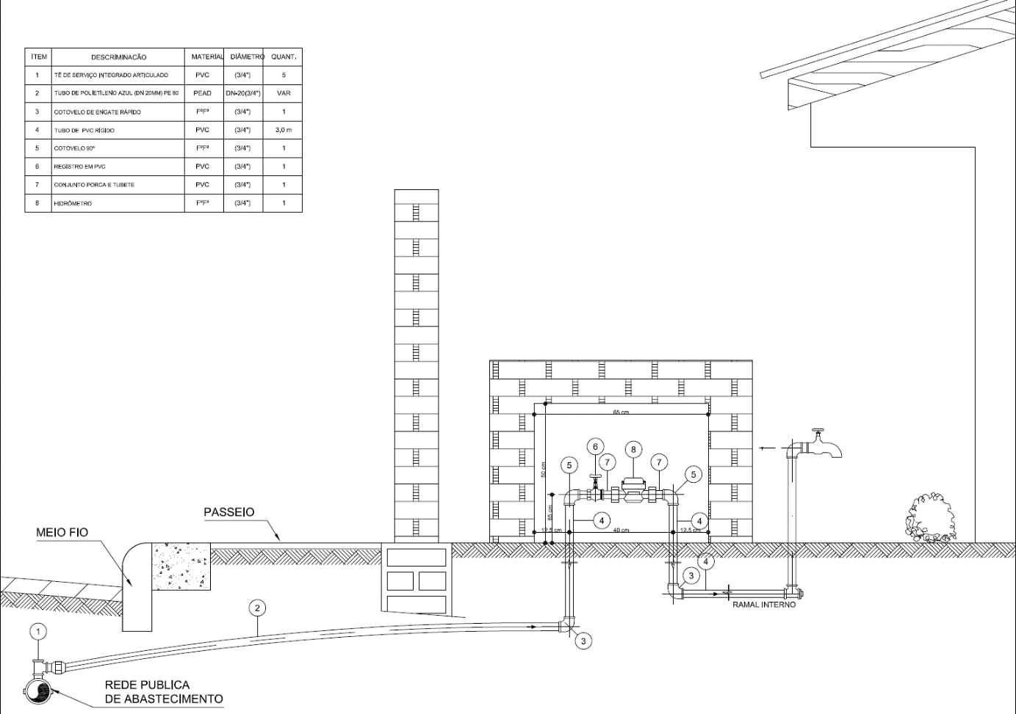
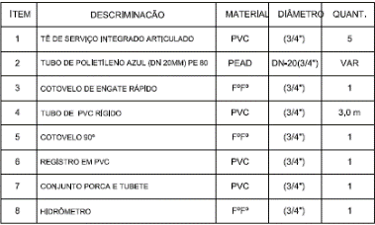
RESOLUÇÃO ARES-PCJ Nº 466 – 07/12/2022 28

Figura 2 - Modelo esquemático da caixa padrão (de proteção) da ligação de água
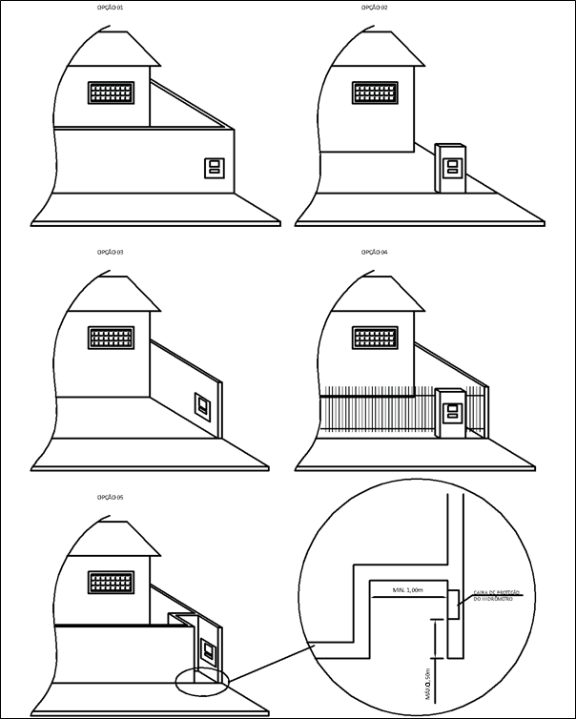
RESOLUÇÃO ARES-PCJ Nº 466 – 07/12/2022 29

ANEXO II
PADRÃO DE LIGAÇÃO DE ESGOTO
1. INTRODUÇÃO
Os componentes devem atender as especificações técnicas e aos requisitos da norma. (Norma Técnica e/ou ABNT). A figura 1 (ilustrativo) indica os principais componentes do ramal predial de esgoto numa ligação domiciliar.
Figura 3: Exemplo de instalação de ramal predial de esgoto residencial
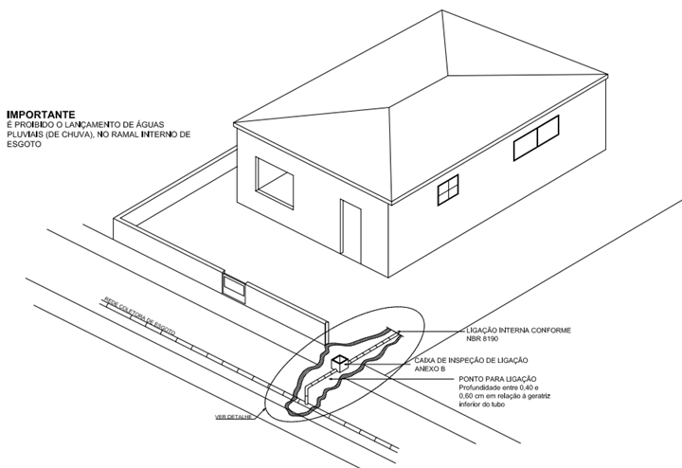

Em nenhuma hipótese as águas pluviais poderão ser lançadas no ramal interno de esgotos e, consequentemente, na rede pública de esgotos.
RESOLUÇÃO ARES-PCJ Nº 466 – 07/12/2022 30

2. MATERIAIS
2.1. Tubo PVC OCRE DN 100 mm (barra de 6 m), utilizado para transporte de esgoto sanitário em redes coletoras, devendo atender as normas - NBR-7362-1: 1999 - Sistemas enterrados para condução de esgoto. Parte 1: Requisitos para tubos de PVC com junta elástica; Parte 2: Requisitos para tubos de PVC com parede maciça; Parte 3: Requisitos para tubos de PVC com dupla Parede e parte 4.
2.2. Anel borracha JE OCRE DN 100 mm, garante total estanqueidade e excelente desempenho unindo versatilidade de um sistema removível para as diversas necessidades dos projetos de infraestrutura. Para tubos de PVC deve atender as prescrições da NBR 7362 – 1.
2.3. Selim PVC ELAST OCRE DN 150 x 100 mm, tem a função de interligar os ramais dos sistemas de esgotos prediais, condominiais e até despejos industriais às redes coletoras. Devendo atender a NBR 10569.
2.4. Curva longa PVC OCRE 45° PB JEI DN 100 mm, destinada à mudança de direção da tubulação. Atendendo a NBR 10569.
2.5. Tubo PVC BBB JE OCRE DN 100mm. Denominado tubo de inspeção e limpeza (Til) é uma peça radial no passeio, provido de tampa. A execução do Til não desobriga a necessidade de execução da caixa de inspeção da ligação.
3. FIGURAS
Tipo | Ramo de Atividade | Desenho de Referência
Detalhe da ligação terço ou eixo | Todas | Figura 4
Detalhe da ligação no passeio | Todas | Figura 5
RESOLUÇÃO ARES-PCJ Nº 466 – 07/12/2022 31

Figura 4: Detalhe da ligação de esgoto para a rede no terço ou no eixo da rua
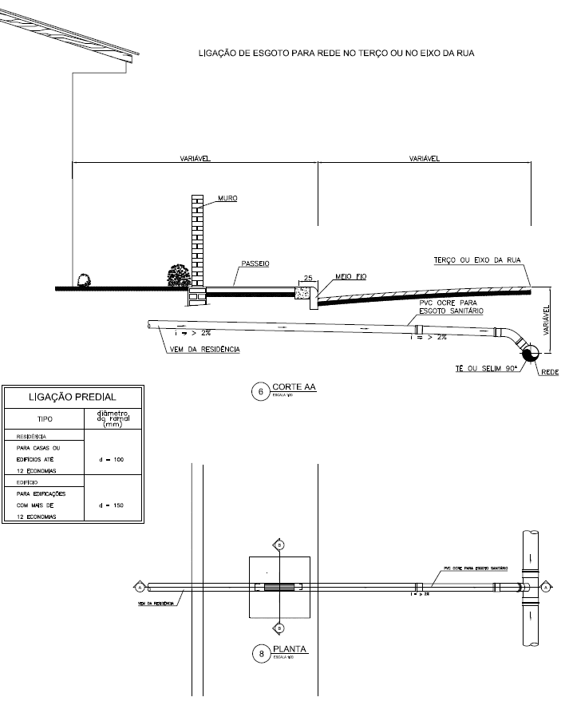
RESOLUÇÃO ARES-PCJ Nº 466 – 07/12/2022 32

Figura 5: Detalhe da ligação de esgoto no passeio
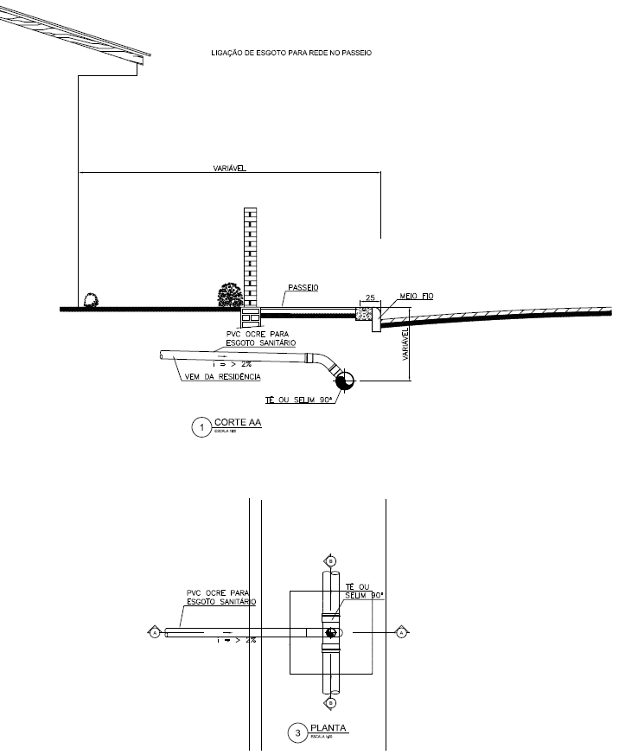
RESOLUÇÃO ARES-PCJ Nº 466 – 07/12/2022 33

